Сведения о преподавателях программы повышения квалификации «Профилактика социально-психологической дезадаптации несовершеннолетних в условиях образовательной организации»

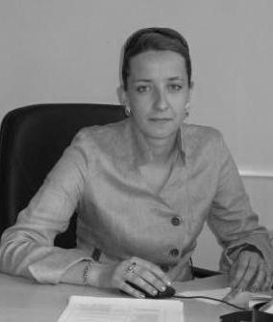
РУКОВОДИТЕЛЬ ПРОГРАММЫ:
Вихристюк Олеся Валентиновна - руководитель Центра экстренной психологической помощи ГБОУ ВПО «Московский городской психолого-педагогический университет».

Ученая степень: кандидат психологических наук.


Банников Геннадий Сергеевич – заведующий лабораторией научно-методического обеспечения экстренной психологической помощи Центра экстренной психологической помощи ГБОУ ВПО «Московский городской психолого-педагогический университет».
Ученая степень: кандидат медицинских наук
Научные интересы, сфера деятельности: психотерапия кризисных состояний, стратегии и механизмы совладания личности в кризисных ситуациях, особенности личности и расстройства аффективного спектра.


Логинова Елена Александровна – заведующая сектором экстренного реагирования и психологического консультирования Центра экстренной психологической помощи ГБОУ ВПО «Московский городской психолого-педагогический университет».
Научные интересы, сфера деятельности: экстренная психологическая помощь пострадавшим в чрезвычайных и кризисных ситуациях; экстренная психологическая помощь субъектам образовательных организаций; психологическое сопровождение детей, разработка и проведение тренингов.

Награды, премии, звания: нагрудный знак МЧС России «Участник ликвидации последствий ЧС»; грамоты и благодарности от Министра МЧС, Председателя Правительства Хакасии, директора ЦЭПП МЧС России; грамота Департамента образования города Москвы.

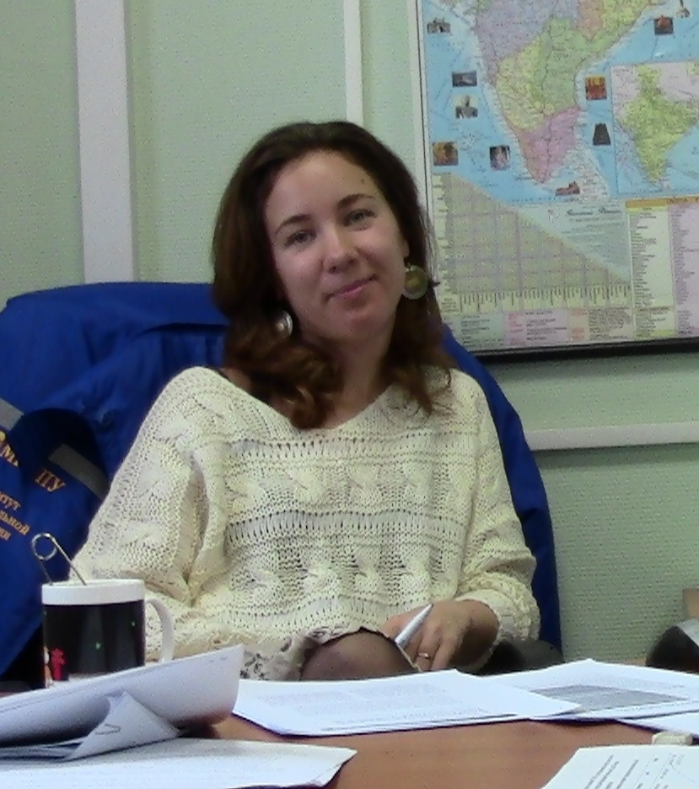
Павлова Татьяна Сергеевна – научный сотрудник лаборатории «Научно-методическое обеспечение экстренной психологической помощи» Центра экстренной психологической помощи ГБОУ ВПО «Московский городской психолого-педагогический университет».
Ученая степень: кандидат психологических наук
Научные интересы, сфера деятельности: эмоциональное неблагополучие, социальная тревожность, методы саморегуляции эмоционального состояния, психологические особенности детского и подросткового возраста

Камин Андрей Александрович – начальника отдела «Психологическая помощь субъектам образования» Центра экстренной психологической помощи ФГБОУ ВО «Московский государственный психолого-педагогический университет».  Психолог, психотерапевт, психиатр.  Президент Российской Ассоциации телефонной экстренной психологической помощи.  Представитель Общероссийской профессиональной психотерапевтической лиги в Нижегородской области.  Научные интересы, сфера деятельности: экстренная психологическая помощь в чрезвычайных и кризисных ситуациях; оказание очной и дистанционной психологической помощи, телефонное консультирование, кризисное консультирование, экстренная психологическая помощь, дистанционное консультирование (телефон, Интернет), нейросексология, группы само- и взаимопомощи, конфликтология | 